Para publicación inmediata: 26 de mayo de 2026
Contacto: gilbert.magallon@energy.ca.gov, (916) 664-1384

La Comisión de Energía de California aprueba el tercer gran proyecto de energía limpia bajo el Programa de Certificación de Inclusión Voluntaria

QUÉ DEBE SABER: Durante el último año, la Comisión de Energía de California ha aprobado tres proyectos a gran escala de energía limpia que suman aproximadamente 3,300 megavatios (MW), mediante el programa estatal de Certificación de Inclusión Voluntaria.

SACRAMENTO — La Comisión de Energía de California (CEC) aprobó el martes el Sistema de Almacenamiento de Energía en Baterías Potentia‑Viridi mediante su Programa de Certificación de Inclusión Voluntaria, lo que marca el tercer gran proyecto de energía limpia aprobado bajo la vía acelerada de permisos en el último año.

Levy Alameda, LLC (Levy Alameda), una subsidiaria de Clearway Energy Group, construirá y operará un sistema de almacenamiento de energía en baterías (BESS) de 400 MW en el este del condado de Alameda. Una vez construido, el proyecto cargará y almacenará energía cuando haya un exceso de energía solar o de electricidad de bajo costo en la red, y descargará hasta 3,200 megavatios-hora (MWh) de energía almacenada cuando sea necesario.

El proyecto fortalecerá la confiabilidad de la red eléctrica en todo el estado y ayudará a que California avance hacia el logro de sus metas de energía limpia y climáticas. La construcción está prevista para comenzar en mayo de 2027 y durar aproximadamente 18 meses. Durante este periodo, se generaría un promedio de 97 empleos al mes, con una fuerza laboral máxima de 127 trabajadores mensuales durante varios meses. El proyecto contaría con 18 empleados de tiempo completo durante los 35 años estimados de vida operativa del proyecto. Además, Levy Alameda firmó dos acuerdos de beneficios comunitarios que proporcionan 925,000 dólares a dos organizaciones comunitarias —Tri-Valley Haven y Tri-Valley Nonprofit Alliance— con la posibilidad de 200,000 dólares adicionales en donaciones, lo que sumaría un total de 1.1 millones de dólares durante 20 años. Tri-Valley Haven ofrece apoyo y servicios esenciales a mujeres y niños que han sufrido abuso y falta de vivienda. Tri-Valley Nonprofit Alliance opera un fondo que respalda a organizaciones locales que trabajan para mejorar la vida de los residentes de Livermore, Dublin, Pleasanton, San Ramón y Danville.

“El programa de Programa de Certificación de Inclusión Voluntaria demuestra que California puede autorizar infraestructura crítica de energía limpia de manera rápida, mientras mantiene un riguroso proceso de revisión ambiental, transparencia pública, consulta tribal y participación comunitaria,” dijo el Comisionado de la CEC, Noemi Gallardo. “Solo en el último año, la CEC ha aprobado tres proyectos importantes que suman aproximadamente 3,300 megavatios de recursos de energía limpia — un progreso tangible hacia la construcción de la red moderna y confiable que California necesita.”

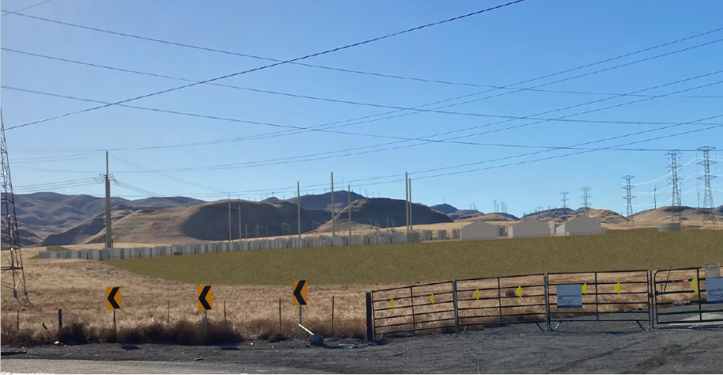
Una representación del proyecto del Sistema de Almacenamiento de Energía en Baterías Potentia-Viridia aprobado por la CEC (Clearway Energy Group)

En abril de 2026, la CEC aprobó el Proyecto Solar Soda Mountain, un proyecto de 300 MW de energía solar y 300 MW/1,200 MWh de almacenamiento de energía en baterías en el condado de San Bernardino. El Proyecto de Energía Limpia Darden, ubicado en una zona rural del condado de Fresno y aprobado por la CEC en junio de 2025, se encuentra en construcción y, una vez completado, añadirá 1,150 MW de generación solar y 1,150 MW/4,600 MWh de almacenamiento de energía en baterías a la red.

Los proyectos que buscan aprobación a través del Programa de Certificación de Inclusión Voluntaria ofrecen beneficios comunitarios y económicos. En conjunto, estos tres proyectos suman.

- 1,450 MW de generación solar y 1,850 MW de almacenamiento, o 9,000 MWh de almacenamiento para mejorar la confiabilidad energética
- Más de 2,300 empleos de construcción en todo el estado y decenas de puestos de trabajo de tiempo completo en operaciones y mantenimiento
- Más de 3 millones de dólares en beneficios e inversiones directas para la comunidad
- Ingresos fiscales significativos a largo plazo para las comunidades locales y otras oportunidades indirectas de negocio y desarrollo económico.

“La innovación en los procesos es tan importante como la innovación tecnológica, y la certificación de inclusión voluntaria es un ejemplo perfecto del compromiso del gobernador Newsom con construir más y más rápido”, dijo el presidente de la CEC, David Hochschild. “Las metas de energía limpia de California dependen de la capacidad del estado para acelerar de manera responsable la entrega de proyectos de infraestructura crítica.”

Autorizado por la Asamblea Legislativa mediante el Proyecto de Ley 205 (AB 205), el Programa de Certificación de Inclusión Voluntaria ofrece una opción estatal de permisos consolidada para proyectos de energía limpia que cumplan con los requisitos, apoyando la transición de California hacia ventas de electricidad minorista 100 por ciento renovable y libre de carbono para 2045, según lo exige el Proyecto de Ley del Senado 100.

Acerca del Programa de Certificación de Inclusión Voluntaria

Como parte de la agenda del gobernador Gavin Newsom para construir más y más rápido, el estado creó una opción alternativa de permisos para ciertos proyectos de energía limpia a través del Programa de Certificación de Inclusión Voluntaria de la CEC. Este programa está diseñado para acelerar el desarrollo de energía limpia en California. Bajo el Programa de Certificación de Inclusión Voluntaria, la CEC actúa como agencia principal para cumplir con la Ley de Calidad Ambiental de California y llevará a cabo reuniones públicas en o cerca de las ubicaciones propuestas del proyecto para recopilar comentarios sobre los proyectos propuestos. Según lo establecido por la ley, la revisión ambiental de un proyecto debe completarse dentro de un plazo de 270 días a partir del momento en que la solicitud del proyecto se considere completa, a menos que surjan ciertas circunstancias que requieran más tiempo. La CEC invitará a las tribus nativas americanas de California a participar en un proceso de consulta, organizará reuniones públicas en la zona local y facilitará y tomará en cuenta los comentarios del público a lo largo del proceso.

Si la CEC aprueba el proyecto, la emisión de un certificado, en la mayoría de los casos, reemplaza la necesidad de pedir permisos, certificados u otros documentos similares requeridos por agencias estatales, locales, regionales o federales, en la medida en que lo permita la ley federal. Si el proyecto es certificado, la CEC supervisará la construcción y operación del proyecto durante toda su vida útil, conforme a las condiciones de certificación establecidas, lo que incluye aplicar sanciones en caso de infracción y llevar a cabo el desmantelamiento cuando sea apropiado.

Para obtener más información sobre el programa, visite la página web del Programa de Certificación de Inclusión Voluntaria.

Acerca del Almacenamiento de Energía en Baterías

El desarrollo y operación segura de los sistemas de almacenamiento de energía en baterías ha sido y sigue siendo una prioridad para las agencias de energía de California. La CEC forma parte de una colaboración entre agencias convocada por el Gobernador Newsom para identificar oportunidades de mejorar la seguridad a medida que avanza la tecnología. Las iniciativas clave incluyen 1) una actualización del Código de Incendios de California que entró en vigor el 1 de enero de 2026, e incluyó normas de seguridad mejoradas para los sistemas de almacenamiento de energía en baterías, y 2) nuevos protocolos de seguridad para el mantenimiento y la operación de instalaciones de sistemas de almacenamiento de energía en baterías, aprobados en marzo de 2025 por la Comisión de Servicios Públicos de California. Estas y otras iniciativas en curso se basan en los estudios más recientes y en la consulta con expertos diversos, con el fin de mantener a California a la vanguardia en el despliegue seguro y confiable de tecnología de almacenamiento de energía en baterías.

Para obtener la certificación, un sistema de almacenamiento de energía en baterías deberá cumplir con estrictas normas de seguridad y medioambientales. Los posibles requisitos de mitigación incluyen:

- Cumplimiento con medidas de seguridad de alto nivel, como el Código de Incendios de California y las normas de la Asociación Nacional de Protección contra Incendios (NFPA 855).
- Colaboración continua con el departamento local de bomberos para que el personal local de respuesta inmediata esté completamente preparado para responder ante posibles incidentes.
- Un centro de mando y control específico para la gestión segura de incidentes, ubicado fuera de la instalación del sistema de almacenamiento de energía en baterías.
- Monitoreo ambiental en tiempo real de la calidad del aire y del agua en caso de emergencia.
- Paneles de deflagración para ventilar gases de forma segura y minimizar riesgos de incendio.
- Cámaras térmicas infrarrojas para monitoreo en tiempo real y detección temprana de posibles incendios.
###

Acerca de la Comisión de Energía de California
La Comisión de Energía de California es la principal agencia estatal de planificación y política energética. Tiene siete responsabilidades principales: avanzar en la política energética estatal, aumentar la eficiencia energética, certificar plantas eléctricas de energía térmica, invertir en innovación energética, desarrollar energía renovable, transformar el transporte y prepararse para emergencias energéticas.

